В. П. Молошаг ¹, А. И. Грабежев¹, И. В. Викентьев ²,
Т. Я. Гуляева¹
¹ – Институт геологии и геохимии им. А. Н.Заварицкого,
г. Екатеринбург
² – Институт геологии рудных месторождений,
петрографии, минералогии и геохимии РАН, г. Москва

Выделение фаций рудообразования сульфидных руд
на примере колчеданных и медно-золото-порфировых месторождений Урала

В предлагаемой статье рассматривается минералогия колчеданных и недавно открытых на Урале медно-порфировых и медно-золото-порфировых месторождений, в которых присутствуют минеральные ассоциации сульфидов, сходные с ассоциациями, известными на колчеданных месторождениях. Условия формирования сульфидных минеральных ассоциаций мы рассматриваем на основе ранее высказанных принципов локального и частичного равновесия [5]. Взаимоотношения сульфидных
минералов описываются при помощи твердофазных реакций с участием газообразной серы, что позволяет использовать экспериментальные исследования сухих систем. Одной из основных переменных, используемых при анализе минеральных равновесий, является температура, значения которой находились с помощью методов минералогической термометрии. Наиболее широко нами использовался электрум-сфалеритовый геотермометр [10]. Для определения температуры и давления паров (летучести) серы также использовались составы пирротина и арсенопирита [2, 9].
Давление в расчетах не учитывалось, поскольку глубины формирования колчеданных месторождений по геологическим оценкам не превышают 3 км, что отвечает значению литостатического давления, меньшему одного килобара [4]. Такие давления не приводят к заметным изменениям используемых в расчетах значений констант равновесия твердофазных реакций сульфидов. То же самое относится и к месторождениям медно-золото-порфирового типа, связанным с гипабиссальными и субвулканическими фациями продуктивных гранитоидов [3].
В первом приближении колчеданные руды и сульфидную составляющую медно-золото-порфировых месторождений Урала можно представить следующими парагенетическими ассоциациями минералов: 1) пирит-халькопирит-сфалеритовая (пирит + халькопирит + сфалерит); 2) пирротиновая (пирротин + пирит + халькопирит + сфалерит); 3) борнитовая (пирит + борнит + халькопирит + сфалерит). Область, соответствующая диапазонам изменений термодинамических параметров формирования парагенетических ассоциаций минералов (температура, летучести кислорода и серы, кислотность растворов и др.), отвечает фации рудообразования (рис. 1, 2).
Колчеданные руды, которые мы относим к халькопиритовой фации, по минеральному и химическому составу приближаются к валовому составу сульфидной составляющей отложений гидротермальных полей на дне современных океанов. Температуры кристаллизации руд этой фации перекрываются с их измеренными значениями для выходов подводных гидротермальных источников [7]. Однако между ними есть и существенные различия. Кристаллизация зерен сульфидов в этих отложениях происходит при перемешивании перегретых гидротермальных растворов
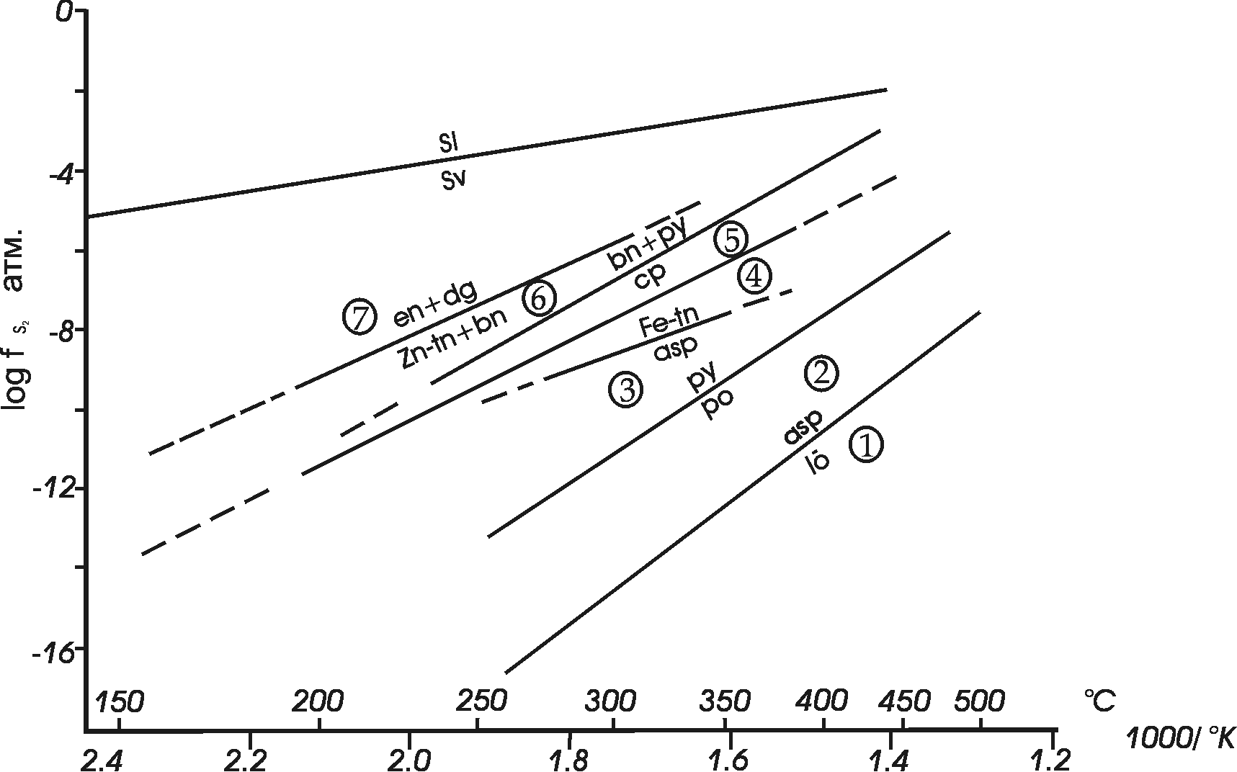
Рис. 1. Диаграмма летучесть серы – температура реакций сульфидизации минералов, определяющих границы субфаций (парагенетических ассоциаций) колчеданных и медно-золото-порфировых месторождений.
Субфации: 1 – лëллингит-пирротиновая; 2 – арсенопирит-пирротиновая; 3 – арсенопирит-халькопиритовая; 4 – халькопирит-блеклорудная; 5 – энаргит-халькопиритовая; 6 – борнит-блеклорудная; 7 – энаргит-дигенитовая.

с холодными придонными водами, следствием чего является пространственное и временное совмещение неравновесных минералов. Погружение, перекрывание рудовмещающих толщ и связанные с ними процессы диагенеза и метаморфизма приводили к нивелированию, выравниванию состава отдельных зерен минералов при их перекристаллизации, вплоть до их замещения другими минералами.
Борнитовая фация метаморфизма руд колчеданных месторождений подразделяется на блеклорудную и энаргитовую субфации. Граница энаргитовой субфации проводится по линии равновесия борнит-теннантитовой и энаргит-содержащей ассоциаций: Cu₁₀Zn₂As₄S₁₃ +2 Cu₅FeS₄ + 2.5 S₂ = 4 Cu₃AsS₄ + 4Cu₂S + 2ZnS + FeS₂. Первая из них отличается наличием в качестве ведущего минерала мышьяка блеклых руд, вторая – энаргита. Энаргит в борнитсодержащих рудах появляется при замещении борнита дигенитом, причем дигенит в этих рудах не всегда сопровождается энаргитом.

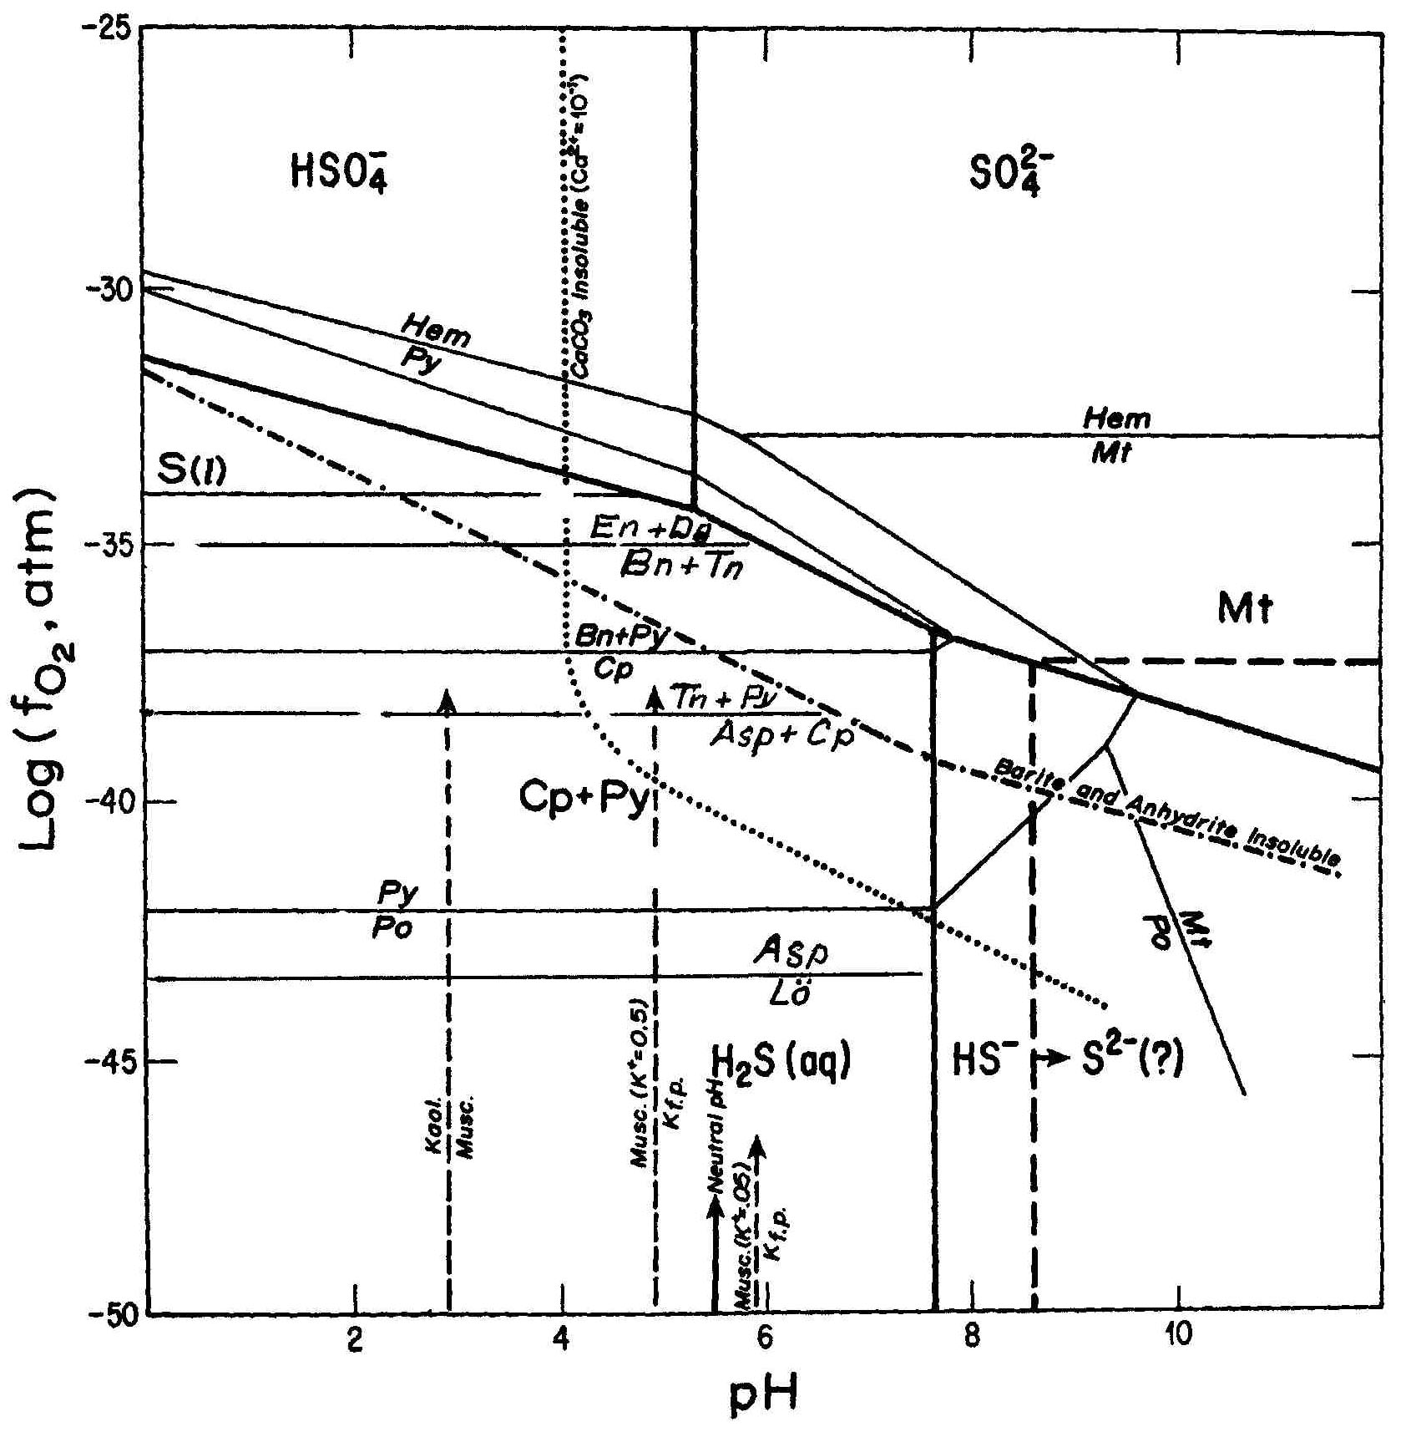
Рис. 2. Границы устойчивости ассоциаций сульфидных минералов в равновесии с гидротермальным раствором при 250 °C по [1] с упрощениями. Состав раствора: ΣS = 0.1; Σ Ba²⁺ = 10⁻³; ΣC = 0.1; K⁺ = 0.5; Ca²⁺ = 0.1 мол. %, где Σ – суммарные концентрации.
Обозначения: Hem – гематит; Py – пирит; Po – пирротин; Mt – магнетит; Bn – борнит; Cp – халькопирит; Dg – дигенит; En – энаргит; Tn – теннантит; Asp – арсенопирит; Lö – леллингит.

Область существования халькопиритовой фации метаморфизма колчеданных руд ограничивается линиями равновесия реакций замещения халькопирита борнитом и моновариантной кривой устойчивости пирротина (см. рис. 1). Поле устойчивости халькопирита частично перекрывается с таковым для пирротина. Исходя из геологических условий нахождения пирротиновых руд, граница халькопиритовой фации выделяется нами по линии твердофазной реакции пирит-пирротин. Появление пирротиновых, в такой же степени, как и борнитсодержащих, руд связано с резкими сменами обстановки метаморфизма руд. Относительно простая диагностика борнита и пирротина, являющихся индикаторными минералами данных фаций, позволяют достаточно надежно обосновать физико-химические условия образования минеральных парагенезисов колчеданных руд и провести увязку с геологическими условиями их формирования.
В пределах халькопиритовой фации границы отдельных субфаций для колчеданных месторождений выделялись по таким минералам мышьяка как блеклые руды, арсенопирит и энаргит. Для медно- и медно-золото-порфировых месторождений наличие парагенетических ассоциаций сульфидов, содержащих минералы энаргит-фаматинитового и люцонит-стибиолюцонитового рядов, является довольно обычным явлением.
Блеклорудная субфация по физико-химическим условиям образования занимает промежуточное положение между энаргитовой и арсенопиритовой субфациями (см. рис. 1). Блеклорудная субфация пользуется наиболее широким распространением в колчеданных рудах.
Арсенопиритовая субфация определяется условиями равновесного существования арсенопирита и халькопирита. Граница субфации задается реакцией замещения арсенопирита блеклыми рудами: 10 CuFeS₂ + 4 FeAsS +13/2 S₂ = Cu₁₀Fe₂AsS₁₃ + 12 FeS₂. Предложенная реакция подтверждается исследованиями состава новообразований пирита в рудах Узельгинского месторождения. Арсенопирит часто содержит примеси никеля и кобальта. Зерна пирита, развивающиеся по арсенопириту, «наследуют» примеси никеля и кобальта, в то время как в зернах пирита из основной массы руды названные элементы не обнаружены.
Арсенопирит встречается и в пирротинсодержащих колчеданных рудах. Область существования арсенопирита оказывается, таким образом, поделенной между полями халькопиритовой
и пирротиновой фаций. Вариации состава арсенопиритов медно-золото-порфировых месторождений соответствуют пределам изменения содержаний основных компонентов в арсенопиритах из колчеданных месторождений. Соответственно этому ведут себя данные по определению температуры и летучести серы.
В пределы этих значений попадают и результаты, полученные с помощью электрум-сфалеритового геотермометра.
Руды колчеданных и медно-золото-порфировых месторождений, отвечающие халькопиритовой фации, характеризуются богатым набором акцессорных минералов, из которых, в первую очередь, следует выделить теллуриды и парагенетически связанные с ними сульфотеллуриды и другие теллурсодержащие минералы [7].
Пирротиновая фация метаморфизма руд колчеданных месторождений проявляется в условиях регионального (Маук) и контактового (м-ния им. 50-летия Октября, Летнее, Ново-Шемурское, Тарньерское) метаморфизма. Особый случай представляют собой пирротиновые руды, которые геологически не связаны с проявлениями интрузивного магматизма, а приурочены к определенным зонам развития гидротермально-метасоматических процессов, накладывающихся как на руды, так и вмещающие их породы, примером чему могут служить Узельгинское, Озерное, Сибайское. Проявились они и на отдельных участках прожилково-вкрапленных руд глубоких горизонтов Сафьяновского месторождения.
В пирротинсодержащих минеральных ассоциациях отмечается магнетит, что при наличии определений температур и летучести серы позволяет перейти к оценкам летучести кислорода. Исходными данными для определения температуры являются химические составы пирротина. Летучесть кислорода находится из расчета константы равновесия реакции: 3FeS + 2 O₂ = Fe₃O₄ + 3/2 S₂.
Пирротиновые руды почти повсеместно характеризуются наличием сингенетичных карбонатов железа и магния, вплоть до сидерита. Названные карбонаты отмечаются на всех месторождениях, где выделятся пирротиновые руды [6]. Достаточно часто они наблюдаются в прожилково-вкрапленных рудах Сафьяновского месторождения. На данном месторождении отдельные участки развития вкрапленных руд характеризуются развитием пойкилитов пирротина внутри зерен перекристаллизованного пирита. В глубоко залегающих зонах этих руд появляется магнетит, и количество пойкилитов пирротина возрастает. Из сказанного вытекает, что на глубоко залегающих участках развития вкрапленных руд Сафьяновского месторождения процессы метаморфических преобразований сульфидов достигали уровня пирротиновой фации.
На месторождениях им. III Интернационала и Карабашское магнетит встречается в арсенопиритсодержащих рудах халькопиритовой фации, что дает возможность оценить летучесть кислорода. Одним из интересных объектов являются гематитсодержащие руды Гайского месторождения, метаморфизм сульфидной составляющей которых отвечает блеклорудной субфации халькопиритовой фации. Присутствие самородного золота и сфалерита в этих рудах дало возможность определить значения температуры и летучести серы. Расчеты летучести кислорода проводились для безводных систем. В рудах, не содержащих пирротина, она определялась из следующих буферных равновесий:
1) 3 FeS₂ + 2 O₂ = Fe₃O₄ + 3 S₂; 2) 3 FeS + 2 O₂ = Fe₃O₄ + 3/2 S₂;
3) 2 FeS₂ + 3/2 O₂ = Fe₂O₃ + 2 S₂. Первая из реакций использована для определения летучести кислорода в арсенопиритсодержащих рудах Карабашского месторождения, где магнетит отмечается в виде включений и сростков с пиритом. Вторая реакция интересна тем, что магнетит, в первую очередь, развивается по сфалериту, т. е. за счет замещения пирротинового минала твердого раствора (Zn,Fe)S. Константа равновесия третьей реакции использовалась для расчета летучести кислорода в период формирования гематитсодержащих колчеданных руд Гайского месторождения.
Руды пирротиновой фации также отличаются особым набором акцессорных минералов. Здесь довольно часто встречаются молибденит, кубанит и карролит, особенно в рудах медно-порфировых месторождений. Молибденит и кубанит в отдельных случаях отмечались совместно с арсенопиритом также и в рудах халькопиритовой фации месторождений им. III Интернационала и Карабашское. По сравнению с рудами халькопиритовой фации теллуриды наблюдаются значительно реже. Уменьшение количества теллуридов, вероятно, связано с понижением летучести теллура. Соответственно, основными минералами серебра, свинца, висмута являются их сульфиды и сульфосоли. Для колчеданных месторождений Рудного Алтая была установлена прямая зависимость распространенности сульфосолей свинца, висмута и серебра с количеством пирротина и обратная – для теллуридов [8].
Переход от результатов исследований сухих систем к гидротермальным осуществляется на основе использования уравнений обратимых реакций:
S₂ _{(газ)} + 2 H₂O _{(жид.)} = 2 H₂S _{(р-р)} + O₂ _{(газ)}
H₂S _{(р-р)} + 2 O₂ _{(газ)} = SО₄² ⁻ + 2 Н⁺.
Константа равновесия первого из приведенных уравнений позволяет находить положение линий равновесия реакций между сульфидами на изотермических диаграммах log f_{O2} – pH. При использовании этих данных обычно берется модельный состав раствора. Кислотность растворов, находящихся в равновесии с сульфидными минералами, упомянутые авторы оценивают по положению линий равновесия нерудных минералов на изотермических диаграммах log f_{O2} – pH.

Выводы
1. Выделены ведущие парагенетические ассоциации сульфидных минералов колчеданных и медно-порфировых месторождений Урала, которые рассматриваются в качестве фаций и субфаций рудообразования. Для выделения субфаций используется последовательность сменяющих друг друга минералов мышьяка: лëллингит → арсенопирит → блеклые руды → энаргит.
2. Состав минералов является основой минералогических геотермометров: электрум-сфалеритового, арсенопиритового и пирит-пирротинового, с помощью которых получены данные о температурах и летучести серы в период образования парагенетических ассоциаций сульфидных минералов. Согласно данным термометрии борнитовой фации соответствовали температуры 150–300 ºC при летучести серы от 10^{–9.0} до 10^{–13.0} атм, халькопиритовой 180–500 °C при летучести серы от 10^{–7.0} до 10^{– 14.0} атм
и пирротиновой от 250 до 640 º C при летучести серы от 10^{–1.4} до 10^{– 12.7} атм.
3. Результаты термометрии сульфидных минералов открывают возможности анализа условий образования парагенетических ассоциаций сульфидных минералов, содержащих оксиды
и теллуриды путем определения летучести кислорода и теллура.
Исследования выполнялись при финансовой поддержке РФФИ, гранты 97-05-64723 и 01-05-64510.

Литература
- Барнс Х. Л. Растворимость рудных минералов // Геохимия гидротермальных рудных месторождений. М.: Мир, 1982. С. 328–369.
- Воган Д., Крейг Дж. Химия сульфидных минералов. М.: Мир, 1981. 576 с.
- Грабежев А. И., Кузнецов Н. С., Пужаков Б. А. Рудно-метасоматическая зональность медно-порфировой колонны натриевого типа (парагонитсодержащие ореолы, Урал). Екатеринбург, 1998. 172 с.
- Еремин Н. И. Дифференциация вулканогенного сульфидного оруденения. М.: Изд-во МГУ, 1983. 256 с.
- Колонин Г. Р., Гаськова О. Л., Пальянова Г. А. Опыт выделения фаций рудообразования на основе буферных парагенезисов сульфидных минералов // Геология и геофизика. 1986. № 7. С. 133–141.
- Медноколчеданные месторождения Урала. Условия формирования. Екатеринбург: УрО РАН, 1992. 312 с.
- Молошаг В. П., Грабежев А. И., Гуляева Т. Я. Условия образования теллуридов в рудах колчеданных и медно-золото-порфировых месторождений Урала // Записки ВМО, 2002. Ч. 131. № 5. С. 40–54.
- Покровская И. В. Минералогия и условия образования полиметаллических месторождений (Лениногорский район Рудного Алтая). Алма-Ата: Наука, 1982. 130 с.
- Скотт В. Д. Использование сфалерита и арсенопирита для оценки температур и активностей серы в гидротермальных месторождениях // Физико-химические модели петрогенеза и рудообразования.
Новосибирск: Наука, 1984. С. 41– 49.
- Shikazono N. A comparision of temperatures estimated from the electrum–sphalerite–pyrite–argentite assemblage and filling temperatures of fluid implications from epithermal Au–Ag vein-type deposits in Japan // Econ. Geol., 1985. V. 80. № 5. P. 1415–1424.

